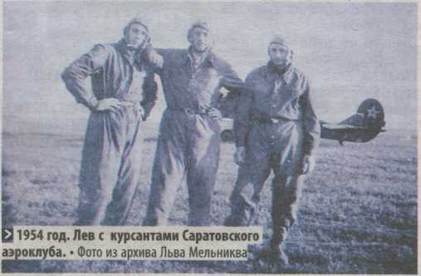
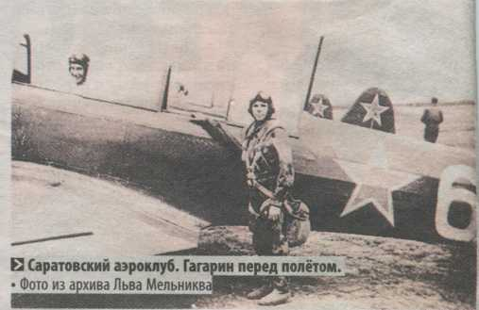
В СССР пьяными не летали
Много лет на Псковщине живет друг и товарищ по Саратовскому аэроклубу первого космонавта Юрия Гагарина
ОТ РЕДАКЦИИ: в преддверии 53-лет-ней годовщины со дня первого полёта в космос корреспонденты газеты «КуръерЪ» встретились с Львом МЕЛЬНИКОВЫМ и узнали, каким он запомнил Юрия Гагарина.
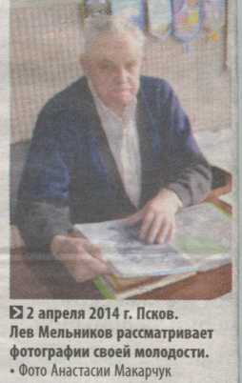
Вышел покурить и познакомился
На дворе стояла золотая осень 1954 года. Лев Мельников был студентом Саратовского автодорожного института, а в свободное время посещал аэроклуб ДОСААФ. Где-то два раза в год все члены клуба проходили врачебно-летную комиссию.
- На одной из таких медицинских комиссий я и познакомился с Юрием, - вспоминает Лев Мельников. - Юра забыл паспорт и побежал в общежитие, а когда вернулся, его давление сильно подскочило, и он не прошёл комиссию. Тогда я ещё курил и вышел на крыльцо, следом появился Юрий и сказал: «Я всё равно стану лётчиком-испытателем!».

И Гагарин своё слово сдержал: спустя неделю он прошёл комиссию и стал членом аэроклуба. С того «крыльца» и началась увлекательная дружба Льва с будущим космонавтом.
Строгий староста
В 1954 году Юрий Алексеевич помимо аэроклуба учился в индустриальном техникуме и жил в общежитии. Его товарищ Лев Мельников не раз бывал в комнате будущего космонавта.
- Мы сдружились, несмотря на то, что в аэроклубе учились в разных группах, он-в первой, я-во второй, - рассказывает мне Лев Владимирович. - Он был старостой группы в техникуме и однажды пригласил меня к себе в общежитие, чтобы показать, как он живёт. У них в комнате стояло около 17 коек, как в казарме, но все были аккуратно заправлены, кругом чистота, порядок, цветочки...
Как рассказывает мой собеседник, Юрий Гагарин очень любил порядок и старался всё делать, как положено, по правилам. Но за это многие считали его выскочкой.
- Недалеко от клуба у нас был летный лагерь, и как-то Юра был дежурным, - с улыбкой продолжает Лев Мельников. - Жара стояла невыносимая, и я решил зайти попить водички, а он меня не пустил, мол, не положено в это время в лагерь заходить. Ну, правда, сам сходил и вынес воды...
Вдвоём на одном месте
Так увлеченные полётами друзья не заметили, как наступил 1955 год. Для Юрия Гагарина это был последний курс учёбы, и он вовсю готовился к защите диплома. Но несмотря на это, полёты занимали большую часть его жизни.
- Утром мы ехали на учебный аэродром в 40 километрах от Саратова, это в районе совхоза «Дубки», летали там, а потом спешили обратно в город, я - на установочные лекции в институт, он - на преддипломную работу, - рассказывает мой собеседник.
- Чтобы быстрее добраться и не опоздать, уговаривали комиссара, который летал на ПО-2, взять нас с собой. И мы вдвоём с Гагариным умудрялись уместиться в передней кабине самолёта, так что он, образно говоря, летал у меня на коленках.
Сколько раз так приходилось товарищам ютиться, пскович уже и не помнит, но точно у него было более 10 полетов с будущим космонавтом «на коленях».
Однажды, пролетая над саратовским заводом электроплавильных печей, Гагарин с гордостью сказал: «Это моя огненная профессия, здесь я прохожу практику, как сталевар».
Единственный добрый зритель
Как рассказывает Лев Мельников, будущий космонавт был очень общительным, знал много анекдотов и всех поражал своей добротой и открытостью.
- Как-то на соревнованиях в мае 1955 года мы должны были сдавать нормы ГТО («Готов к труду и обороне» - прим. ред.) и бежать кросс, - вспоминает Лев Владимирович. - Юра вместе с ребятами пришёл посмотреть и расположился на трибунах.
Льву Мельникову предстояло бежать по шлаковой дорожке на саратовском стадионе в парке «Липки», а у него не оказалось даже кедов!
-Из всех зрителей только Юра встал, снял свои, 42 размера, и дал мне, - с улыбкой продолжает собеседник. - У меня был 43 размер, я поджал пальцы и побежал, но вскоре понял, что они мне сильно жмут, скинул их и добежал кросс босиком, ободрав ноги в кровь. Меня тогда очень поразило, что только Юра, единственный, проявил доброту и понимание.
Разъехались и «Поехали!»
В 1955 году Юрий Алексеевич Гагарин закончил учёбу и, расставаясь со своим другом Львом Мельниковым, обещал ему писать.
- После этого пришло письмо, где Юра рассказывал о том, что поступил в Оренбург, в Чкаловское высшее военное училище, - рассказывает мне друг Гагарина. - Я же окончил институт, поступил в Чугуевское военное авиационное училище лётчиков, а после был направлен служить в 76-ю гвардейскую воздушно-десантную дивизию в Псков.
Уже здесь, в Пскове, Лев Владимирович получил травму и очень долго лечился, после чего его направили в санаторий города Сочи. Там по радио МЕЛЬНИКОВ и услышал, что его друг полетел в космос.
- Я не был удивлён, что это был именно наш Юра, он всех подкупал своей улыбкой, а Сергей Павлович Королёв воспринимал его как сына, Гагарин ещё в студенческие годы часто бывал у него дома, - рассуждает вслух Лев Мельников. - Меня больше удивило, что его назвали майором, тогда я ещё не знал, что ему досрочно дали это звание.
Фидель Кастро помешал встрече
С 1955 года Лев Мельников не видел своего друга да и писем больше от Юры не получал, хотя сам писал ему несколько раз. Встреча друзей должна была состояться в 1963 году.
- Нас всех пригласили для общения с Гагариным в саратовский аэроклуб, прилетели все, собрались, ждали, а Юры всё не было, - рассказывает Лев Владимирович.
- Потом пришли и сообщили, что его не будет, так как Фидель Кастро вызвал его к себе на Кубу, и он улетел на остров Свободы.
Так встреча студенческих друзей и не состоялась.

Три литра молока за раз
А в 1968 году Юрий Гагарин разбился, и многие стали говорить, что великий космонавт залез в самолёт пьяный. Его друг и товарищ Лев Мельников всегда был уверен в обратном:
- Когда мы узнали об этом, то плакали, нам очень его не хватало, как полжизни оторвало, - с грустью вспоминает Лев Владимирович. – Летчики знают, что перед каждым полётом врач осматривает пилотов и не допустил бы ни одного пьяного. Ведь это был СССР, за это могли серьезно наказать. У Юры был небольшой налёт, часов 360, он был неопытным лётчиком, тем более 7 лет он не летал, и вообще его держали, как в клетке.
По словам, друга первого космонавта, после полёта в космос Юрия Гагарина власти берегли, не допускали к самолетам, а ему, как любому настоящему лётчику, всегда очень хотелось подняться в воздух!
- Вообще, я не помню, чтобы Юра употреблял что-то, кроме молока, которое очень любил, он мог за раз выпить трёхлитровую банку, - заключил, улыбаясь, Лев Мельников.
Сейчас друг первого космонавта Лев Мельников очень переживает за то, что здание Саратовского аэроклуба продали нефтяной компании, и в памяти молодёжи ничего не останется, а ведь там прошли важные годы в жизни Юрия Гагарина. Также наш собеседник активно добивается создания в Пскове аэроклуба дельтапланеристов, который есть только в Великих Луках. В свои 78 лет Лев Мельников и сам не прочь подняться в небо, потому что полёты для выпускников саратовского аэроклуба – это жизнь!
Анастасия МАКАРЧУК,
Псков
Курьеръ. – 2014. – 8 апр. (№ 14). – С. 8.

